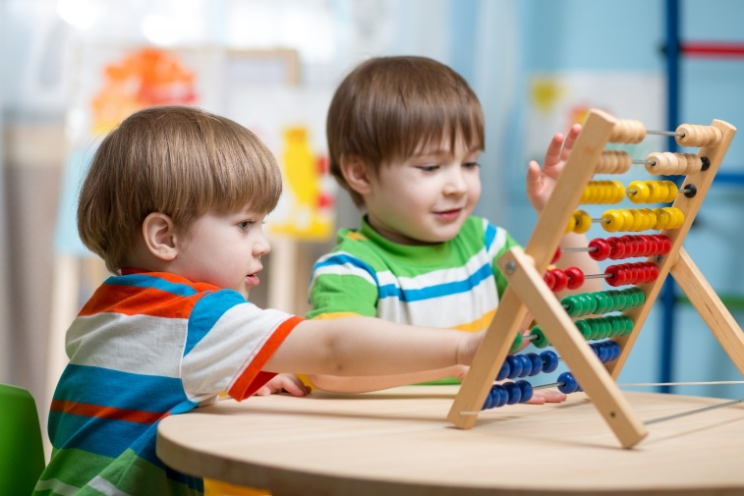**Невнимательный ребенок. Как помочь ему стать внимательным?**

Многие родители сталкиваются с проблемой невнимательности ребенка и с ней не так уж и легко справиться. Когда ваш малыш рассеян и невнимателен, то не стоит его в этом винить, ведь дело не в том, что он не хочет делать данное задание, а просто ему с ним трудно справиться. Ведь таким ребятам очень тяжело сосредоточиться на чем-то одном, проявить внимание и сконцентрироваться на неинтересном для него задании, зато заметьте, как умело и четко он делает то, что ему по душе.  
«Рассмотрим» портрет невнимательного ребенка. Такой малыш:  
•Часто не способен удерживать внимание на деталях, допускает ошибки по небрежности.   
•Кажется, что ребенок не слышит обращенную к нему речь.    
•Систематически испытывает сложности в организации самостоятельной работы.  
•Обычно избегает выполнять задания, которые требуют длительного сохранения умственного напряжения.   
•Часто теряет необходимые вещи.   
•Легко отвлекается на посторонние объекты.   
•Проявляет забывчивость в повседневных ситуациях.  
Утвердительные ответы следует давать, если перечисленные признаки проявляются в течение длительного времени (не менее полугода) в детском саду, дома, вне зависимости от ситуации. Если вы ответили утвердительно на 6 и более вопросов, значит ребенку нужно помочь.

**Причины недостаточного внимания различны:**  
• **Синдром дефицита внимания с гиперактивностью.** Дети, имеющие подобный диагноз (устанавливается только врачом), отличаются избыточной двигательной активностью, импульсивностью, слабой концентрацией внимания, высокой отвлекаемостью. От родителей таких детей требуется предельное терпение и последовательность в отношениях с ребенком. Они должны осуществлять свою воспитательную практику в тесном контакте с медиками, педагогами и психологами, поскольку дети с синдромом дефицита внимания нуждаются в специальной комплексной коррекционно-развивающей работе.   
• **Хронические соматические заболевания, болезненность ребенка.** Дети, имеющие слабое здоровье, отличаются высокой утомляемостью, низкой работоспособностью. Сниженная функция их внимания может быть обусловлена общим ослаблением организма. Такие дети нуждаются в обязательном соблюдении режима, дозировании нагрузок, отдыхе (желателен дневной сон). При соблюдении этих условий, уменьшающих влияние физических и физиологических ограничений, такие дети могут иметь неплохое внимание.   
• **Индивидуальные особенности нервной системы.** Свойства высшей нервной деятельности влияют на развитие всех свойств внимания: для учащихся с сильной и подвижной нервной системой более характерно внимание устойчивое, хорошо переключаемое и распределяемое. Учащимся с инертной и слабой нервной системой более свойственно неустойчивое, плохо переключаемое и распределяемое внимание.   
• **Переутомление и перегрузки.**Физические, психологические, информационные перегрузки неизбежно приводят к снижению работоспособности, повышению невнимательности и рассеянности детей.  
• **Возрастные ограничения в развитии внимания.**Внимание детей дошкольного возраста может быть недостаточно совершенным в силу возрастных особенностей общего психического развития. Внимание в этом возрасте действительно еще слабо организовано, имеет небольшой объем, плохо распределяемо и неустойчиво. Причина этого - недостаточная зрелость нейрофизиологических механизмов, обеспечивающих процессы внимания, контроль за выполнением деятельности.   
**• Недостаточная мотивация выполнения деятельности.** Хорошо известно, что даже маленький ребенок может проявлять завидную внимательность и сосредоточенность, если занимается тем, что ему очень интересно. Как правило, речь о невнимательности детей заходит тогда, когда от них требуется выполнение чего-то малопривлекательного, не очень интересного и недостаточно значимого.

**Внимательность можно развивать**точно так же, как память или силу. Для этого необходимо приложить немало усилий, как со стороны родителей, так и со стороны самого малыша.

**Как помочь ребенку справиться с невнимательностью?**  
1. Сознательно заботясь о развитии внимания ребенка, родитель сам должен быть внимательным к ребенку, проявлять искренний интерес к его занятиям, его жизни. Ведь развитию внимания способствует вовлечение ребенка в любую целенаправленную деятельность.   
2. Главное для таких детей строгий распорядок дня, когда малыш может, как позаниматься, так и отдохнуть, потому что утомление приводит к снижению самоконтроля и частой отвлекаемости.  
3. Акцентируйте внимание на его успехах, а не на ошибках, хвалите его, если он что-то правильно сделал.   
4. Не стоит нагружать малыша одновременно несколькими заданиями, лучше пусть он медленно, но последовательно будет выполнять каждое.  
5. Когда рассеянный невнимательный ребенок выполняет какие-либо задания, то распределите их так, чтобы сложные чередовались с легкими и не забывайте о перерывах, подчеркивая, что это не просто время для игр, а перемена для того, чтобы набраться сил для выполнения следующего задания.  
6. Поначалу задания с такими детьми нужно выполнять вместе, а потом постепенно приучать к самостоятельности. Конечно, контроль должен быть, но не в качестве критики, а в качестве заинтересованности.  
7. Первое, чему нужно научить ребенка, - проверять свою работу. Педагоги уверяют, что на проверку написанного должно тратиться такое же количество времени, как и на выполнение самой работы. Да, это скучно и утомительно, но результат того стоит.   
8. **Лучше всего развивать внимание в игровой форме. Подойдут различные игры и упражнения направленные на тренировку различных свойств внимания:**  
- **Развитие концентрации внимания** (умение сосредоточенно и не отвлекаясь работать над заданием). Основной тип упражнений - корректурные задания, в которых ребенку предлагается находить и вычеркивать определенные буквы (картинки) в печатном тексте. Такие упражнения позволяют ребенку почувствовать, что значит "быть внимательным", и развить состояние внутреннего сосредоточения. Эта работа должна проводиться ежедневно (по 5 минут в день) в течение 2-4 месяцев. Рекомендуется также использовать задания, требующие выделения признаков предметов и явлений; упражнения, основанные на принципе точного воспроизведения какого-либо образца (последовательность букв, цифр, геометрических узоров, движений и пр.); прослеживание перепутанных линий, поиск скрытых фигур и др.   
- **Увеличение объема внимания** (умение держать в поле своего зрения всю необходимую рабочую информацию). Упражнения основаны на запоминании числа и порядка расположения ряда предметов, предъявляемых для разглядывания на несколько секунд. По мере овладения упражнением число предметов постепенно увеличивается.   
- **Тренировка распределения внимания**(умение одновременно выполнять несколько дел). Основной принцип упражнений: ребенку предлагается одновременное выполнение двух разнонаправленных заданий (например, чтение рассказа и подсчет ударов карандаша по столу, выполнение корректурного задания и прослушивание пластинки с записью сказки и т.п.). По окончании упражнения (через 5-10 минут) определяется эффективность выполнения каждого задания.